УТВЕРЖДАЮ
Главный технолог
___________ В.Н. Канцедалов
«____»_________ 2024 г.

Технологическая карта № 21-СКМ-2024

на заливку гидроцикла пенополиуретаном

Основные материалы:
− изолан-242 ТУ 20.16.40-570-97445105-20 ― 35 кг;
− изоцианат VORONATE М229 по сопроводит. документу ― 42 кг.
Вспомогательные материалы:
− масло индустриальное И-30А ГОСТ 20799-2022 - 30 литров;
− ацетон ГОСТ 2768-84 – 3 литра;
− дихлорметан (метилен хлористый) ТУ 2631-019-44493179-98 – 3 литра;
− пленка полиэтиленовая, М, 0,100 ГОСТ 10354-82 или любая другая по действующей ДС;
− скотч бумажный шириной 50 мм по действующей ДС;
− ветошь;
− полиэтиленовые пакеты.
Оборудование: Установка напыления ПЕНА-20 с пистолетом для напыления.

Параметры технологического режима:

1. Измерить психрометром температуру и относительную влажность на участке. Температура должна быть от плюс 15 °С до плюс 35 °С, относительная влажность ̶ не более 80 %.
2. Проверить наличие паспортов и протоколов входного контроля на сырье и материалы. Убедиться в наличии отметки об их допуске в производство.
3. Разметить маркером и просверлить технологические отверстия Ø 16 дрелью согласно рисунку 1 в удобном месте, максимально приближенному к фланцу вкладыша. Маркер любого цвета по действующей ДС
4. Нанести разметку от отверстий 11, 12 в обе стороны на расстоянии 150 мм (вертикально).
5. Закрыть наружную поверхность гидроцикла и внутреннюю поверхность вкладыша пленкой полиэтиленовой, закрепить ее скотчем бумажным. Проделать отверстия в пленке для заливки ППУ.
6. Проверить комплектность установки «ПЕНА-20». Устранить недостатки согласно инструкции по эксплуатации УНПУ.01-00.00.14 ПС.
7. Перемешать компоненты непосредственно в той таре, в которой они поступили в течение 15 минут. Допускается перемешивать дрелью с насадкой для перемешивания или деревянным веслом.
8. Отмерить необходимое количество компонента А (Изолан-242), залить в первую емкость установки. При необходимости, дополнительно перемешать в этой емкости компонент А дрелью с насадкой для перемешивания.
9. Отмерить необходимое количество компонента Б (VORONATE М 229), залить во вторую емкость установки.
10. Установить производительность дозирующих насосов на 5 л/мин с помощью ручки регулировки производительности, согласно инструкции по эксплуатации УНПУ.01-00.00.14 ПС.
Установить соотношение компонентов Б:А=1:1 по объему соответственно с помощью комплекта шестерен.
Число зубьев шестерен для компонента «А» - Z3 = 62, число зубьев шестерен для компонента «Б» - Z5 = 62.
11. Произвести заливку технологической пробы пенополиуретана в течение
≈5-10 с на листе бумаги, до достижения однородной массы ППУ.
12 Залить образец-свидетель в полиэтиленовый пакет для определения показателя кажущейся плотности (время заливки 35 сек). Выдержать образец в условиях цеха не менее 40 мин.
13 Вырезать образец размером (100х100х100) мм. Взвесить образец на весах. Определить показатель кажущейся плотности по ГОСТ 409-2017. Показатель кажущейся плотности должен быть не более 40 кг/м³. При необходимости повторить.
14. Установить гидроцикл под углом 45º кормой вниз, носом облокотив о подставку (см. рис. 2 ).
15. Произвести заливку ППУ через технологическое отверстие поз. 4 в течение 35 секунд. Выдержать ≈ 10 минут.
16. Произвести заливку ППУ через технологическое отверстие поз. 5 в течение 35 секунд.
17. Произвести заливку ППУ через технологическое отверстие поз. 6 в течение 35 секунд.
18. Выдержать ≈ 10 минут.
19. Заклеить отверстия поз. 4, 5, 6 скотчем бумажным.
20. Произвести заливку ППУ через технологическое отверстие поз. 7 в течение 35 секунд.
21. Произвести заливку ППУ через технологическое отверстие поз. 8 в течение 35 секунд.
22. Выдержать ≈ 10 минут.
23. Повторить переходы 20, 21 до выхода вспененного ППУ из отверстий 7, 8. Выдержка между заливками ≈ 10 мин.
При необходимости заливку производить через отверстия 9 и 10 (не более 20 с) — до нанесенной раннее разметки.
24. Установить гидроцикл под углом 45º носом вниз, кормой облокотив о подставку (см. рис. 3).
25. Произвести заливку через отверстие поз. 1 в течение 35 секунд. Выдержать ≈ 10 минут.
26. Произвести заливку ППУ через технологическое отверстие поз. 2 в течение 35 секунд.
27. Произвести заливку ППУ через технологическое отверстие поз. 3 в течение 35 секунд.
28. Выдержать ≈ 10 минут.
29. Заклеить отверстие 1 скотчем.
Далее производить заливку через отверстия 2, 3 в течение 35 секунд - до выхода из них вспенненного ППУ.
При необходимости заливку производить через отверстия 9 и 10 (не более 20 с) — до нанесенной раннее разметки.
30. Установить гидроцикл в горизонтальное положение.
31. Продолжить заливку ППУ через технологические отверстия поз. 9 и поз. 10 — до полного заполнения корпуса гидроцикла. Время заливки — 25 секунд, выдержка между заливками ≈ 10 минут.
32. Выдержать гидроцикл в условиях цеха не менее 24 ч.
33. Установить технологические заглушки в отверстия для заливки ППУ.
34. Заливка сиденья. Разметить маркером и просверлить 3 технологических отверстия Ø 16 дрелью - согласно рисунку 4.
35. Закрыть наружную поверхность сиденья пленкой полиэтиленовой, закрепить ее скотчем бумажным. Проделать отверстия в пленке для заливки ППУ
36. Произвести заливку ППУ поочередно:
- в отверстие поз. 1 − в течение 4 с в левую сторону, затем в течение 4 с в правую сторону;
- в отверстие поз. 2 − в течение 4 с в левую сторону, затем в течение 4 с в правую сторону;
- в отверстие поз. 3 − в течение 4 с в левую сторону, затем в течение 4 с в правую сторону (рис. 4).
37. Установить технологические заглушки в отверстия для заливки ППУ.
38. По окончании заливки пенополиуретана выключить электропривод дозирующих насосов, прекратить подачу сжатого воздуха, разобрать напылительный пистолет, промыть его ацетоном. Очистку и промывку установки и шлангов проводить в соответствии с инструкцией по эксплуатации УНПУ.01-00.00.14 ПС. Допускается промывку установки проводить маслом индустриальным И-30А ГОСТ 20799-2022.

Рисунок 1
Схема расположения технологических отверстий во вкладыше

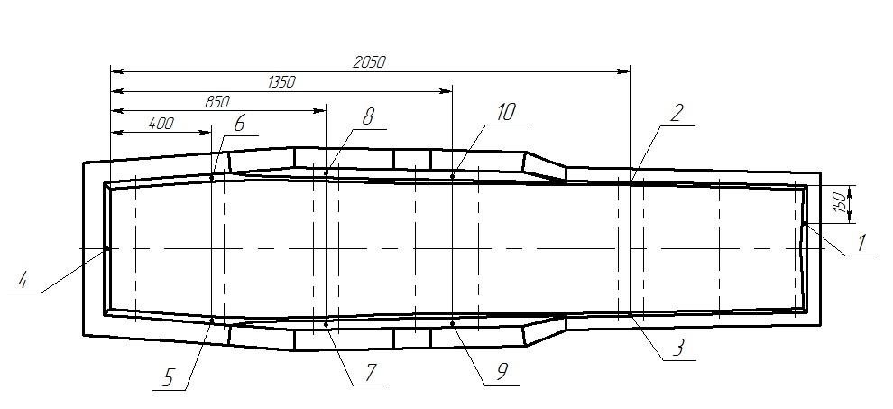
Рисунок 2
Схема установки гидроцикла на подставку
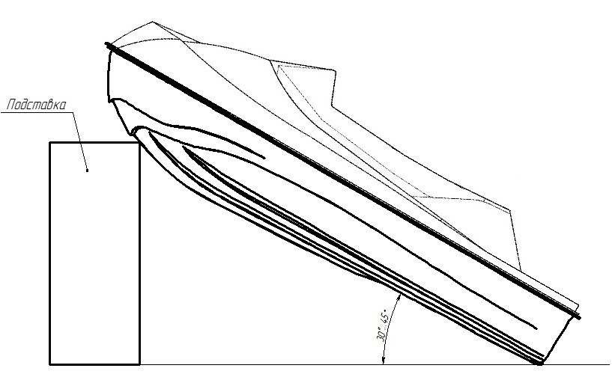
Рисунок 3
Схема установки гидроцикла на подставку
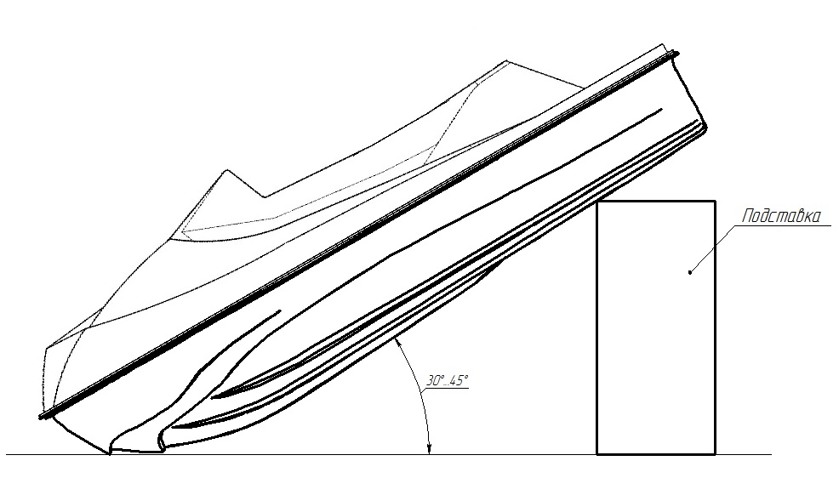

Рисунок 4
Схема расположения технологических отверстий в сиденьи
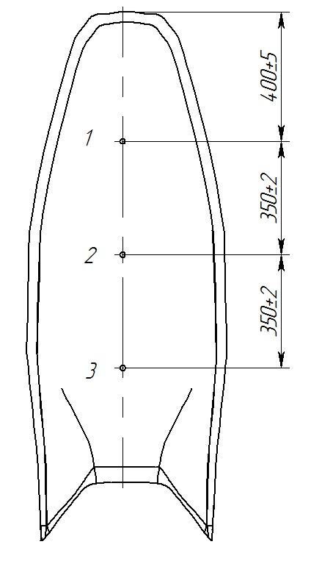

Разработал:
Ведущий инженер СКМ ОГТ __________________________ О.Г. Буланенкова

Согласовано:
Зам. гл. технолога ____________________________________ И.В. Немченков
Начальник СКМ ОГТ _________________________________ А.Н. Шанин
Начальник СМНиМ __________________________________ Л.Н. Егорова
Руководитель проекта ________________________________ Ю.П. Мерзлякова
Технолог цеха 03 _____________________________________ А.А. Константинова
Инженер проекта_____________________________________А.Г. Данильченко

